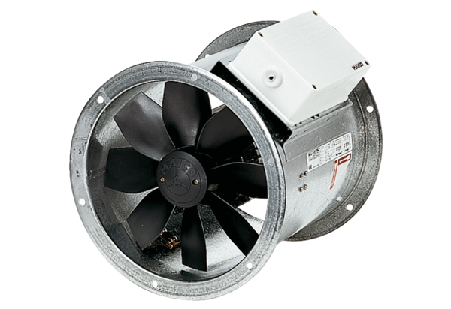Осевой трубный вентилятор EZR 20/2 BКомплект поставки: 1 штукАссортимент: C
Номер артикула: 0086.0000Изготовитель: MAICO

